МБОУ гимназия №1 г. Липецка
Предмет – математика
Класс – 5
Учитель Попова Ольга Николаевна
Программно-методическое обеспечение:
- планирование составлено на основе авторского планирования Н.Я. Виленкина по учебнику «Математика» 5 класс;
- Учебник «Математика» 5 класс Н.Я.Виленкин и др., М.: Мнемозина, 2011;
- Дидактические материалы по математике для 5 класса Чесноков А.С., Нешков К.И., М.: Просвещение, 2009.
Тема урока: «Все действия с десятичными дробями. Проценты»
Тип урока: урок закрепления знаний, умений и навыков
Цели урока:
Образовательные:
1) совершенствовать умения и навыки выполнения всех действий с десятичными дробями при решении примеров и задач;
2) совершенствовать вычислительные навыки.
Развивающие: развивать умения наблюдать, сравнивать, анализировать и делать выводы, расширять математический и общий кругозор, развивать устную математическую речь.
Воспитательные: формировать такие качества личности, как трудолюбие, любознательность, внимательность, активность.
Оборудование: компьютер, экран, проектор, раздаточный материал.

Ход урока
1.Организационный этап:
-приветствие;
-готовность учащихся к уроку;
-состояние рабочего места учащихся: наличие тетрадей, учебников, чертежных принадлежностей;
-отсутствующие на уроке (сообщают дежурные)
Учитель. Запишите в тетрадях число и слова: «Классная работа».
2. Проверка домашнего задания
Самопроверка с карандашом в руках. Напротив верно решенных заданий ставится плюс. Ответы по очереди озвучивают и комментируют учащиеся. При безошибочном выполнении работы допускается выставление отметки «5» карандашом самими учащимися.
3. Актуализация знаний
Проверка базовых знаний
Задание №1
Найдите потерянную запятую.
48 + 22 = 7
63 · 10 = 63
74 – 25 = 715
276 : 3 = 92
42 ·0,01 = 0042

Рассказать, как выполняются различные действия с десятичными дробями. Вспомнить выполнение действий с разрядными единицами. Дать определение процента и назвать три основные задачи на проценты.
Учитель.
Вся сегодняшняя работа на уроке по совершенствованию вычислительных навыков в действиях с десятичными дробями будет проходить в тематике, название которой вы сможете определить, решив 2 задание (связанно с водой).
Устная фронтальная работа
Задание №2
Решившие верно пример, записывают ответы в таблицах, изображенных на доске.

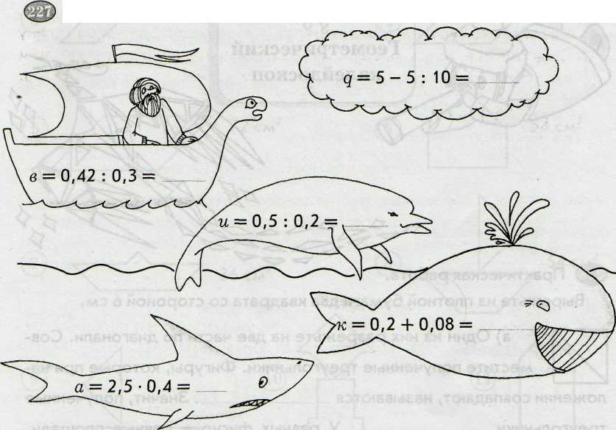

1) Заполните пропуски в тексте.

Латинское слово

1 | 4,5 | 2,5 | 1

Читается по-русски, как

1 | 0,28 | 1,4 | 1

И означает «вода»
2) Запишите несколько слов, произошедших от данного корня. Устно объясните их значение.
Ответ: aqva; аква; аквариум, акваланг, акварель, аквамарин.
4. Тренинг
Цепочка у доски
Задание №3.
Заполни пропуски в тексте, решив предварительно примеры.
Примеры решают по цепочке у доски и с записью в тетради.
1) Найдите:
Р 30% от 40
Л 5% от 300
Н 120% от 50
Б 9,8% от 500
К 50% от 3
Г 20% от 22,5
Й 10% от 34
А 25% от 9,6

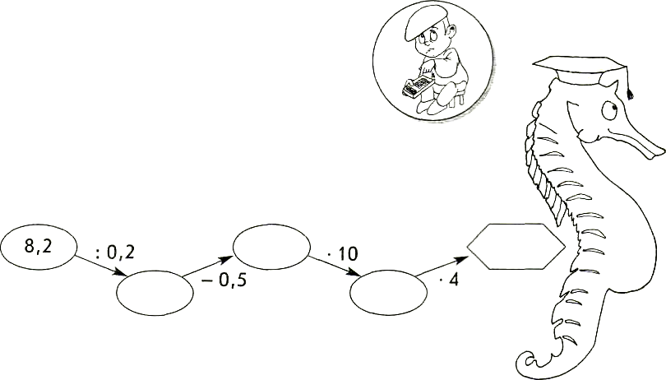
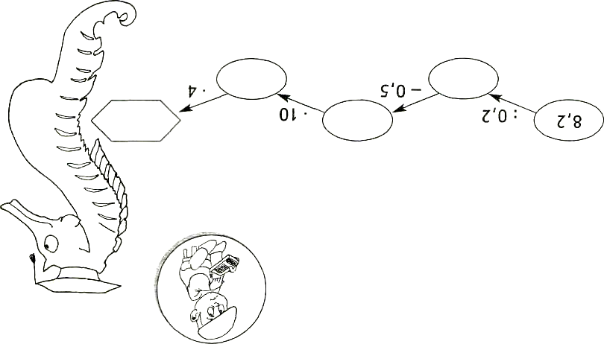
2) Заполните пропуски в схеме:

3) Выполните действия:
(0,32 · 3,5 : 0,25+0,02) ·3,2+321,6=

4) Заполните пропуски в тексте:

49 | 2,4 | 3,4 | 1,5 | 2,4 | 15

– самое глубокое и старое в мире __________.
Его называют «жемчужиной» нашей планеты, так как в нем самая чистая вода, его прозрачность приближается к прозрачности всех мировых океанов. Его глубина составляет метров.

В него впадает больших и малых рек, а вытекает лишь одна

2,4 | 60 | 4,5 | 2,4 | 12 | 2,4

8 сентября – День озера Байкал.
Ответ: БАЙКАЛ самое глубокое и старое в мире озеро. Его называют «жемчужиной» нашей планеты, так как в нем самая чистая вода, его прозрачность приближается к прозрачности всех мировых океанов. Его глубина составляет 1620 метров. В него впадает 336 больших и малых рек, а вытекает лишь одна – АНГАРА
Есть даже праздник, посвященный озеру Байкал, и он отмечается 8 сентября.

Работа в парах
Задание №4.
Ребята решают по два выбранных примера и восстанавливают текст.
В тексте «Вода на Земле» замените буквенные обозначения х, у, t и т числами, предварительно выполнив математические задания. Прочитайте текст с учетом найденных значений.
х = (0,2² + 9,96) · 6,7
у = 1,5 · 4 – 0,5 · 8
t = (5,25 – 0,25) · (2,16+1,84)
m = 2,3 · 3 · (З² + 0,2 · 5)
ВОДА НА ЗЕМЛЕ
x % поверхности Земли покрыто водой. Пресная вода составляет у % от всех водных запасов. t % всей пресной воды находится в озере Байкал. т % пресной воды содержится в ледниках Арктики и Антарктиды.

Ответ: x = 67%, у = 2 %, t = 20%, т = 69 %
67% поверхности Земли покрыто водой. Пресная вода составляет 2 % от всех водных запасов. 20% всей пресной воды находится в озере Байкал. 69 % пресной воды содержится в ледниках Арктики и Антарктиды.

Устная фронтальная работа
Задание №5.
Какое название имеет каждая из предложенных задач?
Решите устно, рассказав алгоритм действий.
Найдите:
а) 8% от 50;
б) число, 8% которого равны 50;
в) сколько процентов составляет число 8 от 50.
Ответ: а) 4, нахождение процентов от числа; б) 625, нахождение числа по его процентам; в)16, процентное отношение двух чисел.

Решите самостоятельно

Задание №6
Узнайте имя бога морей в древнегреческой мифологии,
выполнив задания и записав в таблицу буквы, соответствующие найденным ответам:
Е – Найдите число, которое составляет 4% от 4,5
Д – Найдите число, которое составляет 25% от 7,2

С – 30% некоторого числа равны 0,9. Найдите это число.

П – 50% некоторого числа равны 1,7. Найти это число.

Й – Найдите, сколько процентов составляет число 36 от 120

Н – Найдите, сколько процентов составляет число 1,3 от 2,6
Оставшиеся клетки таблицы заполните буквой О.
Дополните выражение знаками математических действий так, чтобы получался заданный в таблице ответ, соответствующий букве О.
2,2 0,8 2 = (2,2 + 0,8 – 2 = 1)

3,4 | 1 | 3 | 0,18 | 30 | 1,8 | 1 | 50
– имя бога в древнегреческой мифологии.
Ответ: ПОСЕЙДОН – бог морей, брат Зевса. Иносказательно – морская стихия.

Динамическая пауза. Физкультминутка для глаз.

Работа по вариантам

Задание №7
Текст задания выводится на экран
1 вариант – Тихий океан, Индийский океан
2вариант – Атлантический океан, Северный Ледовитый океан
Узнайте, выполнив вычисления, сколько морей содержит каждый океан на нашей планете. Числа, стоящие на месте ∇ указывают количество морей каждого океана.
Тихий океан:
5,6→ +2,4 →→ · 0,5→ → –1,3→ → : 0,3 = ∇
Атлантический океан:
∇→ : 0,5 → → · 0,3 →→ + 1,3→ → – 2,4= 2,5
Индийский океан:
20 % от числа ∇ составляет 1
Северный Ледовитый океан:
Число 32,5 составляет ∇ % от 325.
Ответ: Тихий океан содержит 9 морей, Атлантический океан – 6 морей, Индийский океан – 5 морей, Северный Ледовитый океан – 10 морей.

Решите задачи
Задание №8
Фронтальное обсуждение.
Проанализируйте условие и решите задачу.
Заполните таблицу, если известно, что
Масса дельфина на 1,4 т меньше, чем у моржа; морж имеет длину на 1,1 м больше, чем у тюленя, а его масса даже в 6 раз больше, чем у тюленя; длина у тюленя –монаха в 11 раз меньше, чем у синего кита.

Морские животные | Длина | Масса
Дельфин | 3,6 м
Синий кит | 33 м | 150 т
Морж
Тюлень -монах |  | 0,3 т

Ответ: дельфин – 0,4 т; морж – 4,1 м; 1,8 т; тюлень –монах – 3 м.

Задание №9
Фронтальное обсуждение.
Проанализируйте условие и решите задачу.
От пристани А одновременно, в противоположных направлениях отправились лодка и плот. Собственная скорость лодки 12 км/ч. Через 1 час плот оказался в пункте В, отстоящем от А на 2 км, а лодка в пункте С.
- Какова скорость течения реки?
- С какой скоростью движется лодка?
- Какое расстояние проплыла лодка?
- Какое расстояние будет между участниками движения, если они будут плыть еще 1 час?
- Сколько времени пройдет с момента отплытия из пункта А, когда расстояние между участниками движения будет 30 км?

Ответ: 1) 2 км/ч; 2) 10 км/ч; 3) 10 км; 4) 24 км; 5) 2,5 ч

5. Самостоятельная работа

Используются карточки
Вариант1
№1 Сделай прикидку и найди истинные и ложные высказывания
а) 48 : 0,4 > 100;
б) 0,169 : 0,13 ≥ 1,3;
в) 40 ∙ 0,8 ≤ 30;
г) 1,8 ∙ 0,31 ≤ 1.
Ответ: а) истина; б) истина; в) ложь; г) истина.
№2 Вычислите
(3,1 ∙ 5,3 – 14,39) : 1,7 + 0,8
Ответ: 2
Вариант 2
№1 Сделай прикидку и найди истинные и ложные высказывания
а) 51 : 0,5 > 100;
б) 60 ∙ 0,8 ≤ 40;
в) 0,144 : 0,12 ≥ 1,2;
г) 19 ∙ 0,21 ≤ 3
Ответ: а) истина; б) ложь; в) истина; г) ложь.
№2 Вычислите
(21,98 – 4,2 ∙ 4,6) : 1,9 + 0,6
Ответ: 2
Сверить ответы с эталоном, записанным на экране (доске). Поднятием руки дети подтверждают правильность решения.

6. Домашнее задание
1. Составить и решить 3 задачи на дроби и проценты.
2.Составить и решить 1 пример на все действия.

Решения принимаются на отдельных листах, проверяются и оцениваются учителем.

7. Рефлексия. Подведение итогов урока
– Что на уроке было главным?
– Что было интересным?
– Что нового сегодня узнали?
– Чему научились?

Выставление отметок за работу на уроке.

Дополнительная литература

Лебединцева Е. А., Беленкова Е. Ю. Математика 5 класс. Задания для обучения и развития учащихся. – М.: Интеллект-центр, 2005.

